基于神经网络的电压安全评估实验报告
本实验以某母线节点的暂态电压最大偏移量为预测目标，选用课堂中学习的多层感知机神经网络模型，建立 85 维输入的多层感知机回归模型。在按相同输入分组划分的验证集上，所选模型的 RMSE 为 0.020312，R² 为 0.990034，并已输出 10 个测试样本的指标预测值。

实验任务与数据

实验目的
利用已知拓扑结构和故障位置特征学习非线性映射，完成“给定输入、预测连续输出”的监督回归任务。训练集用于更新神经网络权重，验证集用于选择网络规模和保留轮次，未标注测试集用于生成最终预测。

数据构成与检查
数据基于山东电网简化算例，覆盖单一源荷功率水平下的不同拓扑结构及预想故障。CSV 不含表头，每行一个样本；读取时不跳过第一行。标签表示某母线节点的暂态电压最大偏移量，结果沿用原始标签尺度。
表1 数据组成与统计
项目 | 数值或说明
带标签数据 | 17,696 行 × 86 列
输入特征 | 第 1–80 列拓扑特征；第 81–85 列故障特征
输出标签 | 第 86 列，范围 0.016793–1.005108
待预测数据 | 10 行 × 85 列，无标签
质量检查 | 全部为有限数值；第 12、65 列为常量

重复输入处理与数据划分
85 维输入共有 12,539 种，存在 5,157 条额外重复记录。其中 354 组相同输入的标签略有差异，最大组内差值为 0.002724。保留全部原始记录，但将完全相同的输入绑定在同一组，避免其同时出现在训练集和验证集。
采用 GroupShuffleSplit，随机种子为 42，按输入组进行约 80%∶20% 的划分。训练集为 14,159 条、10,031 组，验证集为 3,537 条、2,508 组，两者输入组交集为零。此划分保证相同输入不跨集，但不隔离拓扑：两集均包含全部 141 种拓扑。

神经网络回归方法

标准化与特征处理
仅用训练集拟合 StandardScaler，对每列输入以及输出标签分别作零均值、单位标准差变换。验证集和测试集复用这些参数；网络输出经逆变换后才计算误差和填写预测表。训练集中的两列常量经变换为零，保留列位置，以保证输入维度和文件顺序一致。
$$zⱼ = (xⱼ - μⱼ) / sⱼ t = (y - μᵧ) / sᵧ ŷ = sᵧ · t̂ + μᵧ$$
式中，μ 和 s 分别为训练集均值与标准差；常量列的变换尺度设为 1。标签标准化有助于优化，不改变最终输出指标的含义。

网络结构与损失函数
采用前馈全连接神经网络，通过反向传播学习参数。候选结构分别为 85→64→32→1 和 85→128→64→1。两层隐层使用 ReLU，输出层使用线性映射，因此能够预测连续数值。所选 85→64→32→1 网络共有 7,617 个可训练参数。
$$h₁ = ReLU(W₁z + b₁) h₂ = ReLU(W₂h₁ + b₂)$$
$$t̂ = W₃h₂ + b₃ ReLU(a) = max(0, a)$$
训练目标为标准化标签上的平方误差，并加入权重 L2 正则项。使用 scikit-learn 的 MLPRegressor，以 Adam 优化器逐轮 partial_fit；输出不作阈值分类或人为截断。

训练设置与模型选择
表2 神经网络训练设置
设置 | 取值
随机种子／批量大小 | 42 ／ 256
学习率／L2 系数 alpha | 0.001 ／ 0.001
最大训练轮次 | 700
验证监测 | 每轮计算原始尺度验证 RMSE
提前停止 | 连续 80 轮未降低至少 0.000001 时停止
最终模型 | 在两个候选的保留快照中选择验证 RMSE 最低者

评价指标
MAE 为绝对误差平均值，RMSE 为均方误差的平方根，二者越小越好；R² 衡量相对均值预测的拟合效果，越接近 1 越好。另报告绝对误差的 95% 分位值与最大值，检查少量大误差。以下所有误差均在原始标签尺度计算。
$$MAE = Σ|ŷᵢ - yᵢ| / n RMSE = √(Σ(ŷᵢ - yᵢ)² / n)$$
$$R² = 1 - Σ(ŷᵢ - yᵢ)² / Σ(yᵢ - ȳ)²$$

训练过程与验证结果

模型比较
表3 同一验证集上的模型比较
模型 | 保留轮次 | MAE | RMSE | R²
训练集均值 | — | 0.169485 | 0.203494 | -0.000203
岭回归 | — | 0.098081 | 0.119688 | 0.653992
MLP-64-32 | 674 | 0.007765 | 0.020312 | 0.990034
MLP-128-64 | 454 | 0.008985 | 0.024902 | 0.985021
均值基线始终输出训练标签均值；岭回归采用相同标准化数据和 alpha=1。两种神经网络使用相同划分、种子与训练设置，仅隐层宽度不同。64–32 网络训练至 700 轮，保留第 674 轮；128–64 网络在第 534 轮提前停止，保留第 454 轮。

收敛情况与预测分布
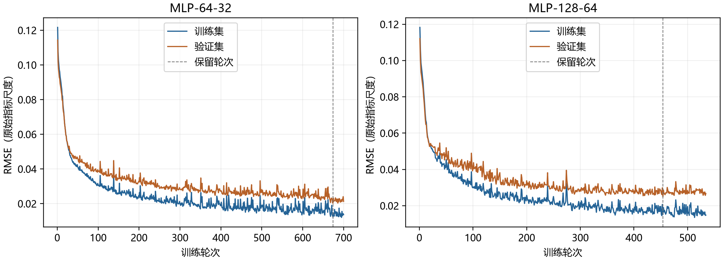
图1 两种神经网络的训练与验证 RMSE
验证曲线随训练整体下降并有波动，因此保留验证表现最好的快照，而非直接使用最后一轮权重。本次较宽网络未获得更低验证误差，最终选择 64–32 网络。
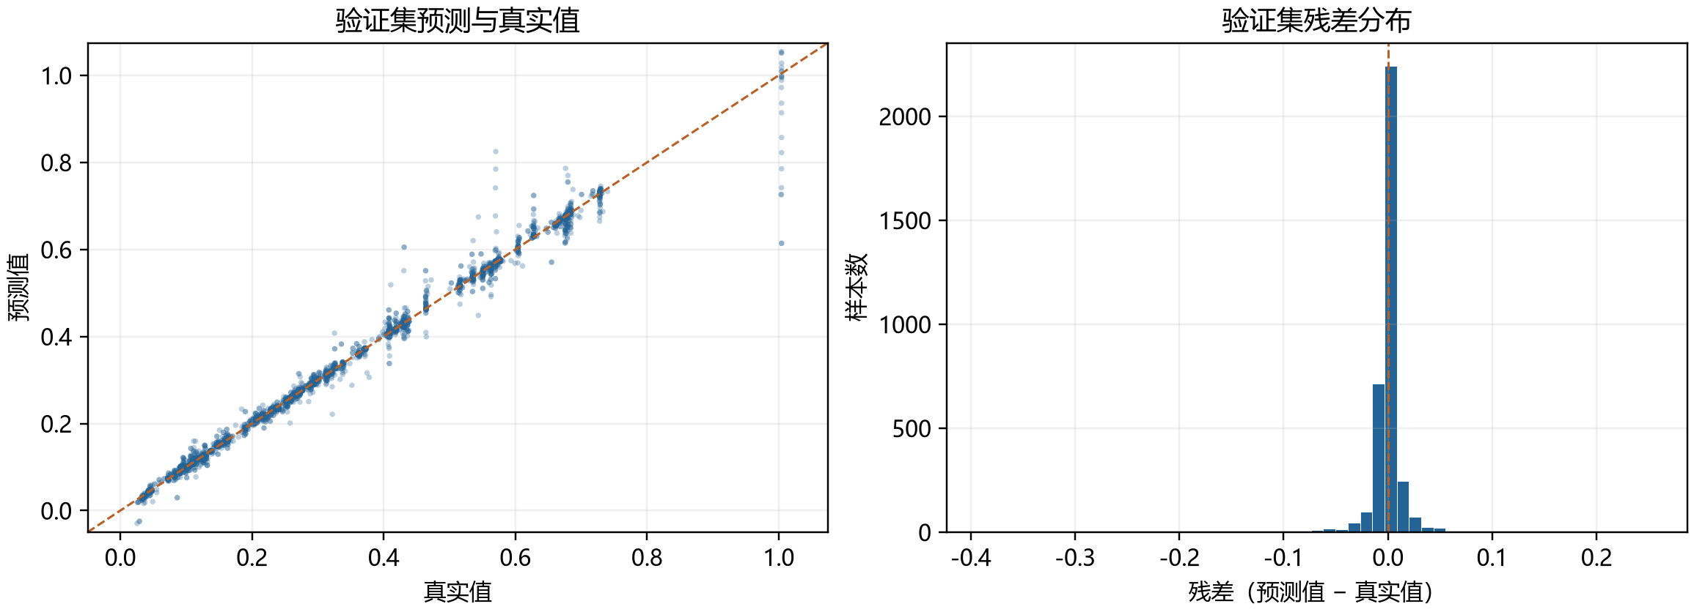
图2 所选模型在验证集上的预测散点与残差分布

误差分析与测试样本预测

所选模型的误差分析
表4 所选模型的训练与验证误差
数据集 | MAE | RMSE | 95%绝对误差 | 最大绝对误差
训练集 | 0.005615 | 0.012222 | 0.018662 | 0.375233
验证集 | 0.007765 | 0.020312 | 0.027599 | 0.390451
所选网络的验证 RMSE 比岭回归降低 83.03%。训练 R² 为 0.996595，验证 R² 为 0.990034。验证集 95% 的绝对误差不超过约 0.027599，但最大绝对误差达到 0.390451，说明整体拟合较好仍不能保证每个样本都准确。

测试样本输出
加载第 674 轮模型快照，直接读取测试 CSV 的第 1 至第 10 行，依次标准化、预测并逆标准化。下表样本编号严格对应原文件行号，未排序或打乱；保留 9 位小数仅用于结果核对，不代表预测达到该精度。
表5 测试样本的暂态电压最大偏移量预测
测试样本序号 | 电压安全指标预测值
1 | 0.087995321
2 | 0.105647183
3 | 0.734175518
4 | 0.429000951
5 | 0.046909606
6 | 0.682667894
7 | 0.110098053
8 | 0.315424650
9 | 0.151193126
10 | 0.465464953

结果解释
10 个预测值均位于训练标签的取值范围内，测试输入各列也未超出训练集对应列的最小值和最大值。第 3 个样本预测偏移量最大，第 5 个最小。该比较仅针对本指标；题目未给出安全判据或阈值，不能据此直接宣布某个样本安全或失稳。
测试文件没有标签，故不计算其 RMSE 或 R²。检查还发现第 2、3、10 行输入与带标签数据中各一行完全相同；这 10 行均由神经网络统一推理，没有用标签查表替换输出，且不把测试文件视为独立泛化评估证据。

实验总结与复现

实验结论与适用范围
本实验完成了 85 维输入的神经网络回归建模。所选网络的验证 RMSE 为 0.020312、R² 为 0.990034，优于均值及线性基线；10 个测试样本的预测已按原始顺序列于表5。
结论适用于所给算例及相近数据分布。本次训练和验证共享拓扑类型，不能据此证明对未见拓扑、其他源荷功率水平或不同电网的泛化能力。验证集还参与了早停和模型选择，后续可增加独立留出集，并采用按拓扑分组的验证，进一步评估跨场景效果。
对于残差较大的样本，应结合原始故障信息分析其分布，并增加关键运行区域的数据。若要形成安全等级判定，还需给出指标的物理单位、安全阈值和误判代价，再评估阈值附近的预测表现。

代码与复现步骤
完整训练和推理程序随报告附在“代码”目录，模型、逐轮曲线、划分索引、验证预测和测试输出保存在“结果”目录。随机种子固定为 42，样本索引以原始 CSV 行号加以保存；最终预测使用训练子集所得模型，没有用全部标签重新训练。
表6 主要复现文件
文件 | 作用
train_voltage.py | 完整执行数据检查、划分、训练、验证与预测
predict.py | 加载模型，对 85 列无表头数据按行预测
requirements.txt | 实验依赖版本
voltage_mlp.joblib | 网络权重、标准化器及划分索引
实验指标.json／样本划分.csv | 指标、输入哈希、运行版本及可追溯划分
测试样本预测.csv | 10 行带序号的最终输出
保留原数据文件夹与“提交材料”的相对位置，在“提交材料/代码”目录执行以下命令。仅复核预测时执行最后一行即可，无需重新训练。
python -m pip install -r requirements.txt
python train_voltage.py
python predict.py
关键实现：输入分组后划分，标准化器只在训练集拟合；每轮更新权重后监测验证 RMSE 并保留更优快照。保存模型后重新加载核对预测，确保表5与实际输出一致。

资料与软件
数据及任务依据：题目要求.txt、数据格式说明.txt 及两个 CSV 数据文件。软件环境：Python 3.12.14、NumPy 2.3.5、scikit-learn 1.9.1、Matplotlib 3.11.2。详细依赖版本见 requirements.txt。

